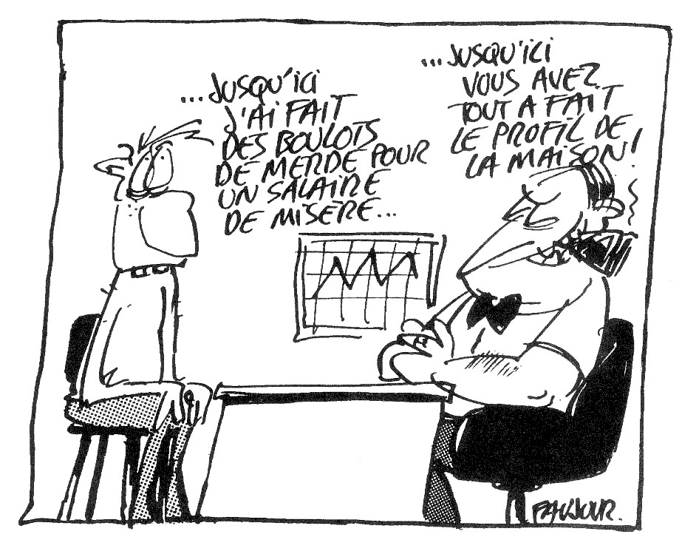CONTRE LE CHôMAGE ET LA PRÉCARITÉ

NON AU PLAN BORLOO

NON

à la destruction du Code du Travail
au travail et au sous-emploi forcés
aux licenciements
à la marchandisation de l'insertion
au contrôle social
à la criminalisation de la pauvreté

HALTE à la DESTRUCTION SOCIALE
à l'indemnisation de toutes les formes de chômage

OUI
à un revenu décent pour chacun-e, le SMIC pour référence avec ou sans emploi
à la prime de Noël de 500 euros pour tous les chômeurs, chômeuses et les précaires,
au libre choix de son emploi et de sa formation
à la présence des chômeurs et précaires partout où se décide leur sort
au droit imprescriptible à un logement, à l'électricité, à l'eau, au téléphone, aux transports, au respect …, et ce, quelque soit la situation administrative.

LA MISÈRE NE SE GÈRE PAS, ELLE SE COMBAT

CHôMEURS, PRÉCAIRES ET AUTRES SALARIÉ-E-S

GARDONS LE CONTRôLE DE NOS VIES

A l'appel de AC ! (Agir ensemble contre le Chômage) ; Actions Ouest ; Alternative Libertaire ; ASPROS ; CCAS (Collectif de Chômeurs Actifs et Solidaires) ; CGT Spectacle ; CIP LA (Coordination des Intermittents et Précaires de Loire-Atlantique) ; CNT ; Emancipation ; GASPROM ; G10 Solidaires ; LDH ; Mouvement des Professionnels du Spectacle Vivant et de l’Audiovisuel En Lutte ; SCALP ….

MANIFESTATION - 4 DECEMBRE
15h - PLACE DE BRETAGNE

